1 客户订单维护 3
1.1 软件环境 3
1.2 目标功能 3
1.3 前提条件 4
1.4 输入画面 4
1.5 输出画面 5
1.6 输出栏位对应表 5
1.7 客户化后的相关流程 5
1.8 系统逻辑 5
1.9 说明 6
2 客户订单自动解单 6
2.1 软件环境 6
2.2 目标功能 6
2.3 前提条件 7
2.4 输入画面 7
2.5 输出画面 7
2.6 输出栏位对应表 7
2.7 客户化后的相关流程 7
2.8 系统逻辑 7
2.9 说明 7
3 采购订单维护 7
3.1 软件环境 7
3.2 目标功能 8
3.3 前提条件 8
3.4 输入画面 8
3.5 输出画面 8
3.6 输出栏位对应表 8
3.7 客户化后的相关流程 8
3.8 系统逻辑 8
3.9 说明 9
4 排程单维护 9
4.1 软件环境 9
4.2 目标功能 9
4.3 前提条件 10
4.4 输入画面 10
4.5 输出画面 10
4.6 输出栏位对应表 10
4.7 客户化后的相关流程 10
4.8 系统逻辑 11
4.9 说明 11
5 供应商日程维护 11
5.1 软件环境 11
5.2 目标功能 11
5.3 前提条件 11
5.4 输入画面 12
5.5 输出画面 12
5.6 输出栏位对应表 12
5.7 客户化后的相关流程 12
5.8 系统逻辑 12
5.9 说明 12
6 产品结构比较报表 12
6.1 软件环境 12
6.2 目标功能 13
6.3 前提条件 13
6.4 输入画面 13
6.5 输出画面 13
6.6 输出栏位对应表 14
6.7 客户化后的相关流程 14
6.8 系统逻辑 14
6.9 说明 14
7 发动机拆装机型的加工单物料清单导入 14
7.1 软件环境 14
7.2 目标功能 15
7.3 前提条件 15
7.4 输入画面 15
7.5 输出画面 16
7.6 输出栏位对应表 16
7.7 客户化后的相关流程 16
7.8 系统逻辑 16
7.9 说明 16
8 采购单收货 16
8.1 软件环境 16
8.2 目标功能 17
8.3 前提条件 17
8.4 输入画面 17
8.5 输出画面 17
8.6 输出栏位对应表 17
8.7 客户化后的相关流程 17
8.8 系统逻辑 17
8.9 说明 18

客户订单维护

软件环境

模块 | 客户订单/发票
标题 | 客户订单维护
项目合同号
MFG/PRO 版本 | 8.5F
Progress 版本 | 8.3B
软件平台 | GUI
语种 | CH
程序名称 | Zzsosomt.p
源程序保存路径
新增表
所用天数
需求人
审批人
测试人
验收人
版权公司 | 源讯信息技术（上海）有限公司
备注

目标功能

- 当修改已经存在的客户订单时，用户只能修改本人创建的客户订单。
- 客户订单维护时，各明细销售零件的成本不显示。
- 客户订单的信贷限额控制。

前提条件

无

输入画面

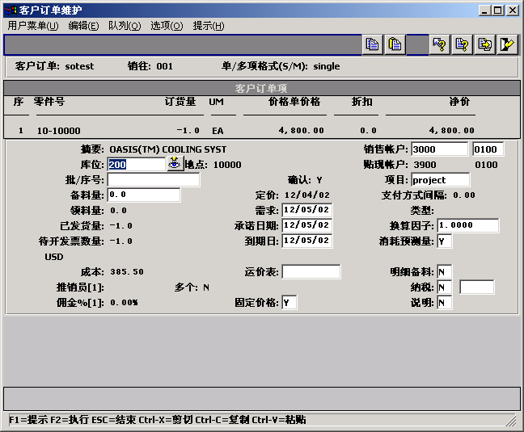
不显示
（图 6-1）
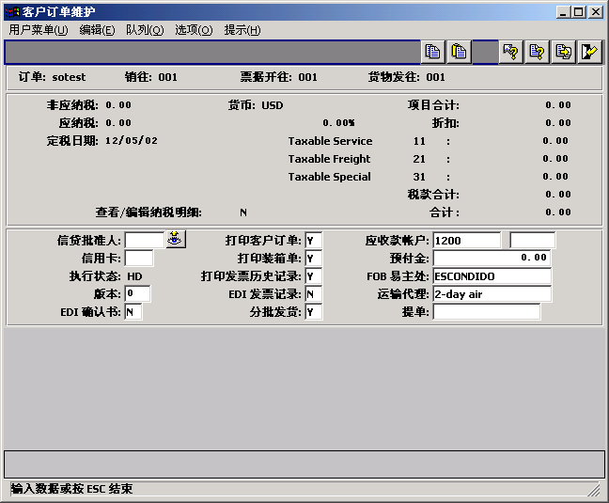
系统自动置为“冻结”状态

（图 6-2）

输出画面

无

输出栏位对应表

无

客户化后的相关流程

无

系统逻辑

- 当用户输入“订单号”后，若订单已经存在，则系统判断当前的用户是否为该订单的创建用户。如果当前的用户不是该订单的创建用户，则系统将给出提示，并且不让用户继续操作该订单；

- 客户订单维护的过程中，若显示、或维护客户订单明细项目信息时，不显示该零件的“成本”信息（如图：6-1）；

- 信贷限额控制：当维护客户订单时，将该客户订单的“执行状态”自动置为“HD（冻结）”状态的逻辑作以下调整：将“本订单总金额+该客户的应收帐款余额>客户的信贷限额”，调整为“本订单总金额+该客户的应收帐款余额+其它客户订单的余额（本客户订单除外）>客户的信贷限额”（如图：6-2），“其它客户订单的余额”= （订单量 – 已发货量 + 待开票量） * 销售单价。

说明

客户订单自动解单

软件环境

模块 | 客户订单/发票
标题 | 客户订单自动解单
项目合同号
MFG/PRO 版本 | 8.5F
Progress 版本 | 8.3B
软件平台 | GUI
语种 | CH
程序名称 | Zzsocaup.p
源程序保存路径
新增表
所用天数
需求人
审批人
测试人
验收人
版权公司 | 源讯信息技术（上海）有限公司
备注

目标功能

- 自动检查相关客户所对应的客户订单，将小于信贷余额的被冻结的客户订单进行解冻。

前提条件

无

输入画面

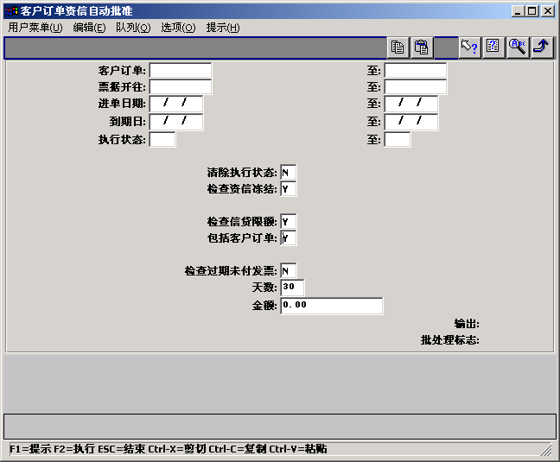

输出画面

无

输出栏位对应表

无

客户化后的相关流程

无

系统逻辑

- 当用户选择“包括客户订单”为“YES”时，应该考虑该客户所有的未结订单，而不是只考虑选定条件范围内的订单。

说明

采购订单维护

软件环境

模块 | 采购
标题 | 采购订单维护
项目合同号
MFG/PRO 版本 | 8.5F
Progress 版本 | 8.3B
软件平台 | GUI
语种 | CH
程序名称 | Zzpopomt.p
源程序保存路径
新增表
所用天数
需求人
审批人
测试人
验收人
版权公司 | 源讯信息技术（上海）有限公司
备注

目标功能

- 当修改已经存在的采购订单时，用户只能修改本人创建的采购订单；
- 对于无成本、无采购价格或采购价格维护为“？”的采购项目的维护进行限制；
- 若用户维护外包采购单（类型为“S”）时，一定要指定正确的加工单。

前提条件

无

输入画面

无

输出画面

无

输出栏位对应表

无

客户化后的相关流程
无

系统逻辑
- 当用户输入“订单号”后，若订单已经存在，则系统判断当前的用户是否为该订单的创建用户。如果当前的用户不是该订单的创建用户，则系统将给出提示，并且不让用户继续操作该订单；
- 当用户维护采购单明细项目时：若该项目中的零件无成本、或是该采购项目中未维护采购价格（或价格维护成“？”），则系统将给出报错提示，并让用户重新维护该项目。
- 若用户维护“采购单类型”为“S”，则系统将校验用户输入的对应的加工单是否有效，若无效则不让用户继续下去。

说明

排程单维护

软件环境

模块 | 采购
标题 | 排程单维护
项目合同号
MFG/PRO 版本 | 8.5F
Progress 版本 | 8.3B
软件平台 | GUI
语种 | CH
程序名称 | Zzrspomt.p
源程序保存路径
新增表
所用天数
需求人
审批人
测试人
验收人
版权公司 | 源讯信息技术（上海）有限公司
备注

目标功能

- 当修改已经存在的供应商排程单时，用户只能新增、或修改本人负责的物料的数据。
- 对零件的采购成本、成本进行检查和控制。

前提条件

- 在“零件-地点计划数据（1.4.17）”维护中，每个采购零件都必须维护“计划员”编号。

输入画面

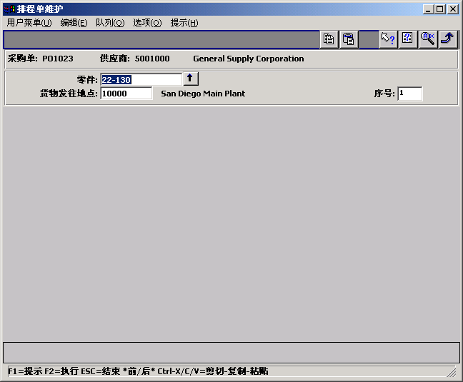

输出画面

无

输出栏位对应表

无

客户化后的相关流程
无

系统逻辑
- 当用户维护供应商排程单的明细项目时，系统会校验该用户是否为供应商排程单中维护的零件的计划员，若用户不是该零件的计划员，则系统会给出提示并返回。
- 对零件的采购成本和成本进行检查和控制：该零件、该地点的物料成本是否存在，若不存在则系统会给出提示并返回；该项目是否维护了采购成本，若没有维护采购成本、或采购成本为“?”则系统会给出提示并返回。

说明

供应商日程维护

软件环境

模块 | 采购
标题 | 供应商日程维护
项目合同号
MFG/PRO 版本 | 8.5F
Progress 版本 | 8.3B
软件平台 | GUI
语种 | CH
程序名称 | Zzrssmt.p
源程序保存路径
新增表
所用天数
需求人
审批人
测试人
验收人
版权公司 | 源讯信息技术（上海）有限公司
备注

目标功能

- 当修改已经存在的供应商日程时，用户只能修改本人负责的物料的数据。

前提条件

- 在“零件-地点计划数据（1.4.17）”维护中，每个采购零件都必须维护“计划员”编号。

输入画面

无

输出画面

无

输出栏位对应表

无

客户化后的相关流程
无

系统逻辑
- 当用户维护供应商日程时，系统会校验该用户是否为供应商日程中零件的计划员，若用户不是该零件的计划员，则系统会给出提示并返回。

说明

产品结构比较报表

软件环境

模块 | 产品结构
标题 | 产品结构比较报表
项目合同号
MFG/PRO 版本 | 8.5F
Progress 版本 | 8.3B
软件平台 | GUI
语种 | CH
程序名称 | Zzbmpscmp.p
源程序保存路径
新增表
所用天数
需求人
审批人
测试人
验收人
版权公司 | 源讯信息技术（上海）有限公司
备注

目标功能

- 比较出两个产品结构中最底层零件、及其用量。

前提条件

无

输入画面

Zzbmpscmp.p a+ Xx.xx 产品结构比较报表
+----------------------------------------------------------------------------+
| |
| 源产品结构： 比较产品结构： |
| |
| 输出： windows |
+----------------------------------------------------------------------------+
F1=执行 2=提示 3=插入 4=结束 6=菜单 7=重复 8=清除 9=向前10=向后

输出画面

+----------------------------------------------------------------------------+
| 序 子零件 描述 源产品结构 比较产品结构 差异数量 |
+----------------------------------------------------------------------------+
| 1 22-110 CORD,POWER,UK 5 5 0 |
| 2 22-120 CORD,POWER,USA 6 4 -2 |
| 3 44-100 CONTROL UNIT 8 10 2 |
| 4 88-100 CONTROL UNIT 0 5 5 |
| 5 88-200 CONTROL UNIT 4 0 -4 |
| …… |
+----------------------------------------------------------------------------+
备注：需要生成Excel报表。

输出栏位对应表

无

客户化后的相关流程

无

系统逻辑

- 分别将两个BOM展开到最底层（实制造零件和采购件），得出两者分别包括的实制造零件和采购件。再进行比较，得出两者使用零件的差异。

说明

发动机拆装机型的加工单物料清单导入

软件环境

模块 | 产品结构
标题 | 发动机拆装机型的加工单物料清单导入
项目合同号
MFG/PRO 版本 | 8.5F
Progress 版本 | 8.3B
软件平台 | GUI
语种 | CH
程序名称 | Zzwobomld.p
源程序保存路径
新增表
所用天数
需求人
审批人
测试人
验收人
版权公司 | 源讯信息技术（上海）有限公司
备注

目标功能

- 将用户整理好的发动机拆装机型的加工单物料清单导入系统。

前提条件

无

输入画面

Zzwobomld.p a+ Xx.xx发动机拆装机型的加工单物料清单导入
+----------------------------------------------------------------------------+
| |
| 加工单号： 加工单ID： |
| |
| 导入文件： |
| 输出文件： |
+----------------------------------------------------------------------------+
F1=执行 2=提示 3=插入 4=结束 6=菜单 7=重复 8=清除 9=向前10=向后

+---------------——+
|确认导入(Y/N)：NO |
+-------------------+

输出画面

无

输出栏位对应表

无

客户化后的相关流程

- 用户要进行拆装发动机时，先维护“E”类型的加工单，加工单零件为需要改装成的发动机零件号。
- 然后，用户到“加工单物料清单维护”中加入子零件——需要拆分的发动机的零件号。
- 用户再运行“产品结构比较报表”得出需要拆机和装机的发动机的零件差异报表。用户检查确认后，就可以用此零件差异清单作为加工单物料清单导入的源文件（Excel文件）。

系统逻辑

- 用户维护需要导入物料清单的加工单的“加工单号”和“加工单ID”，及导入文件和输出文件的路径和文件名。系统将对以上内容进行校验，若前三者不存在、或“加工单”与“加工单ID”不匹配，则给出出错信息并返回。
- 系统会从导入文件中读出子零件和差异数量，系统将进行校验：（1）零件号是否存在，若不存在则忽略该零件，并记录到输出文件；（2）系统中是否已经存在该加工单、该子零件的加工单物料清单，若存在则忽略该零件，并记录到输出文件。
- 最后，自动调用“加工单物料清单维护”程序将通过校验的零件导入系统，并将成功信息记录到输出文件。

说明

采购单收货

软件环境

模块 | 采购
标题 | 采购单收货
项目合同号
MFG/PRO 版本 | 8.5F
Progress 版本 | 8.3B
软件平台 | GUI
语种 | CH
程序名称 | Zzpoporc.p
源程序保存路径
新增表
所用天数
需求人
审批人
测试人
验收人
版权公司 | 源讯信息技术（上海）有限公司
备注

目标功能

- 采购单收货时的帐务处理：“M”件收货时，将原来取“间接采购成本（Overhead）”帐户的分录，改为“采购价格差异（PPV）”帐户。
- 完成采购单收货后，系统将自动调用“加工单入库回冲（16.12）”程序，让用户入库回冲。

前提条件

无

输入画面

无

输出画面

无

输出栏位对应表

无

客户化后的相关流程

无

系统逻辑

- 系统自动判断如果是“M”件的采购收货，系统自动将Overhead转入PPV。即判断（1.2.1）中的PPV account, 并将overhead account = PPV. 前提是M件不应为进口件；
- 完成采购单收货后，系统将自动调用“加工单入库回冲（16.12）”程序，让用户入库回冲。

说明

